Modelo Diamante Duplo:
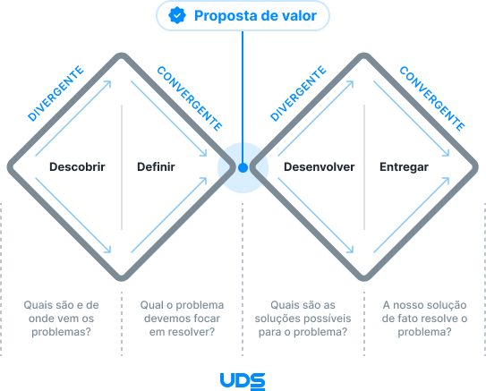
1. DESCOBRIR
Divergente:
Quais são e de onde vêm os problemas?
Problemas identificados
- Informações do condomínio ficam espalhadas em diferentes canais.
- Comunicação entre moradores, síndico e portaria pode ser desorganizada.
- Reservas de áreas comuns podem gerar conflitos e dificuldades de controle.
- Controle e comunicação sobre encomendas podem ser pouco eficientes.
- Informações sobre pagamentos e taxas condominiais podem ser difíceis de consultar.
- Moradores têm dificuldade para encontrar regras e informações do condomínio.
- Síndicos precisam administrar diversas demandas simultaneamente.
- Porteiros precisam controlar diferentes tipos de solicitações.
- A comunicação entre moradores pode ficar limitada a grupos externos, como WhatsApp.
- Prestadores de serviço e empresas terceirizadas não possuem necessariamente um canal integrado ao condomínio.

2. DEFINIR
Convergente:
Qual problema devemos focar em resolver?
Problema central que identificamos:
A falta de uma plataforma única que centralize os principais serviços, informações e canais de comunicação do condomínio, dificultando a rotina de moradores, síndicos e porteiros.
Necessidades prioritárias
- Centralizar os serviços do condomínio.
- Facilitar a comunicação entre os usuários.
- Simplificar a reserva de áreas comuns.
- Organizar o recebimento e acompanhamento de encomendas.
- Facilitar o acesso às informações financeiras.
- Disponibilizar regras e dúvidas frequentes.
- Integrar prestadores e empresas terceirizadas.

3. DESENVOLVER
Divergente
Quais são as soluções possíveis para o problema?
A partir do problema definido, foram levantadas as seguintes soluções:
Para moradores
- Reserva de salão e áreas comuns;
- Consulta de pagamentos do condomínio;
- Acompanhamento de encomendas;
- Comunidade do bloco;
- Comunidade geral do condomínio;
- Comunicados e notificações;
- FAQ;
- Solicitação de serviços.
Para síndicos
- Gestão de moradores;
- Gerenciamento de reservas;
- Publicação de comunicados;
- Acompanhamento financeiro;
- Gestão de prestadores;
- Administração das informações do condomínio.
Para porteiros
- Registro de encomendas;
- Notificação aos moradores;
- Consulta de informações;
- Controle das solicitações;
- Comunicação com moradores e administração.
Integrações
- Empresas terceirizadas;
- Prestadores de serviço;
- Sistemas externos.
Possibilidades futuras
- Inteligência Artificial
- Expansão para prédios comerciais;
- Sistema de mercadinho interno;
- Expansão para outros mercados.
4. ENTREGAR
Convergente
A nossa solução de fato resolve o problema?
MVP — Produto inicial
O primeiro produto será composto por:
Morador
- Reservas;
- Pagamentos;
- Entregas;
- Comunidade;
- Comunicados;
- FAQ.
Síndico
- Gestão do condomínio;
- Gestão de moradores;
- Reservas;
- Comunicados;
- Prestadores;
- Informações financeiras.
Porteiro
- Registro de encomendas;
- Notificações;
- Solicitações;
- Comunicação.
Critérios de validação
Para verificar se a solução realmente resolve o problema:
- Facilidade de uso;
- Centralização das informações;
- Redução da necessidade de diferentes canais;
- Facilidade para realizar reservas;
- Facilidade no acompanhamento de encomendas;
- Facilidade de acesso às informações;
- Satisfação dos usuários;
- Feedback de moradores, síndicos e porteiros.
Resultado esperado:
Uma plataforma simples, integrada e acessível que reduza a burocracia e facilite a gestão e a comunicação dentro do condomínio.

